**OCR TABANLI FİŞ TANIMA**

Fatma Sıla SEÇGİN

Bilgisayar Mühendisliği Bölümü

Kocaeli Üniversitesi

silasecgin@gmail.com

Özet

*Bu projeyi geliştirirken java dilini ve özelliklerini kullandım. Java dilinde ocr tabanlı bir fiş tanıma-okuma uygulaması geliştirirken, database bağlantısı yapıp tesseract kütüphanesiyle okuma işlemi yaptım. Bunun için bir kullanıcı arayüzü oluşturdum. Kullanıcı bilgisayarından istediği fişi yükleyebilecek, okunan fiş metin şeklinde ekranda gözükecek ve bu sayede işletme adı, tarih bazlı sorgulama yapabilecektir. Sorgu sonuçları , ana ekranda, tüm bilgilerin olduğu tablolarda gösterildiği gibi sorgulama yapıldıktan sonra ayrı olarak gösterilmiştir. Bu işlemlerin hepsini sql database ve java kullanarak gerçekleştirdim.*

# Giriş

Bu projemin amacı, ocr tabanlı fiş okuma sayesinde kullanıcı yüklediği fişi okutup işletme adı ve tarih bazlı sorgulama yaptırabilmektedir. Okuduğu fişleri veritabanında saklama- kaydetme özelliği vardır. Projeyi gerçeklerken yararlandığım teknolojiler: Eclipse Ide, Sql management, Java, Tesseract, open cv ve sqljdbc kütüphanesidir.

# Temel Bilgiler

Projeme başlamadan önce tessaract kütüphesi hakkında araştırma yaptım. En iyi okuyan kütüphayi bulmak için forum sitelerinden önceden kullanmış kişilerin yazdıklarını okudum. Kütüphayi external olarak nasıl ekleyebileceğimi öğrendim. Open cv kütüphanesi ekledim. Sql bağlantısı için sqljdbc kütüphanesini kullandım. Database bağlantısı yaparken biraz zorladım. Veriyi çekmek için önce kendim küçük bir proje üzerinde denedim. Veri tabanı yönetimi dersinde öğrendiğim seylerdi fakat pratiğe dökerken zorladı.

**3.Tasarım**

Projeme ilk olarak database oluşturarak başladım. Bunun için sql server kullandım. Yazlab1 adında database oluşturup Tumbilgiler1 adında tablo oluşturdum.Bunun altında toplam, fisno gibi sütunları oluşturup, databasei hazırladım. Daha sonra bir kullanıcı guisi oluşturdum. Database connection yaptım. Kullanıcının istediği fişi seçmesi için doşya seçme işlemini tamamladım. Tesseract kütüphanesiyle okuma işlemini yaptım. Bu okunan veriyi parçalama (parsing) işlemlerini gerçekleştirdim. Parçalama işlemini yaparken internetten örnek projeler inceledim. Daha sonra database e kaydetme ve arama işlemlerini tamamladım. En son jtable show işe projeyi bitirdim.

Tessaract kütüphanesinin daha iyi okuması için ktüphanenin dataset inin best data olanını buldum ve kullandım. Datasetin içinden tur.dataset ve eng.dataseti ekledim. Sırayla hangi dataset daha iyi okuyor diye her fişte sırayla denedim. Kütüphanenin daha iyi okuyabilmesi için okunan fişe yaklaşmayı düşündüm. Fişin arkasını siyah yazıları beyaz yapıp fişin netliğini arttırmayı hedefledim. Fakat bu okuma işlemine bir fayda sağlamadı.

Ekran tasarımı kullanıcı odaklı olsun diye olabildiğince basit yapmaya çalıştım. Ve her şeyi birbiriyle bağlantılı yaptım.

Database bağlantısı yaparken sqljdbc jar kütüphanesini external olarak eklemem gerekiyordu. Aksi takdirde çalışmıyor. Kütüphaneyi ekledikten sonra conneciton ve crud(ekle ,sil,güncelle) başarılı bir şekilde yaptım.

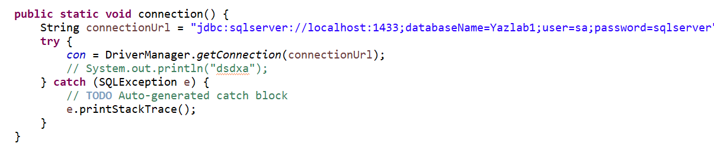

(Database Bağlantısı)

Dosya seç butonuna bastıktan sonra user.home dosya yolunu açıp istediğimiz dosyayı seçmek için de fotoğraf olarak sınırlamak için jpeg ve .png daraltması(filtresi ) oluşturdum.

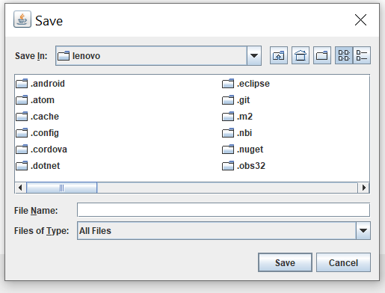

Dosya seçildikten sonra fotoğrafı best tesseract kütüphanesini kullanarak okudum. Okunan veriyi ekranda gösterdim. Doğru okumadıysa programın yine de çalışması için manuel olarak fis no vs düzeltip istenenleri doğru sekilde parçalamayı yaptım.

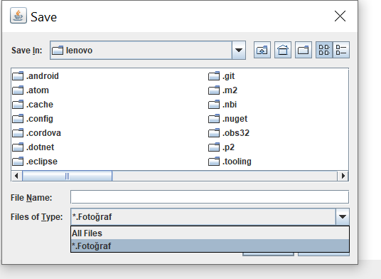

Parçalama işlemi yapılmadan kaydetme işlemi yapılamıyor . Kaydet dediğimiz anda database e kaydediyor ve jtable Show fonksiyonunu çalıştırarak gui de gösteriyor.

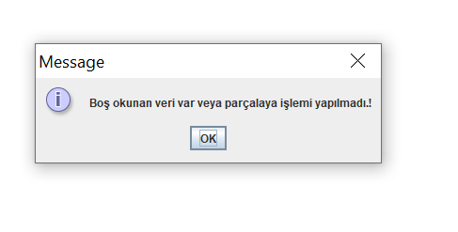

İşletme adı ve tarihe göre arama işlemi yapılabiliyor. İster ikisi girilsin ister sadece tarih veya işletme adı girilsin arama yapılabiliyor. Boş olarak arama işlemine tıkladığımızda databasedeki verileri (daha önceden kaydedilmiş fişleri) görebiliyorum.

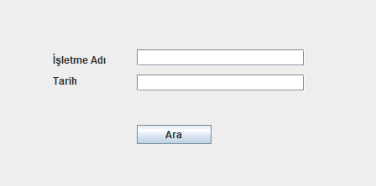

Database e yazdığım sql sorgusunu çalıştırıp yeni bir object ekleyebiliyorum ve ardından jtable e objecti verip gösterme işlemini yaptım.

Projem sorunsuz ve istenilen bir şekilde çalışmaktadır.

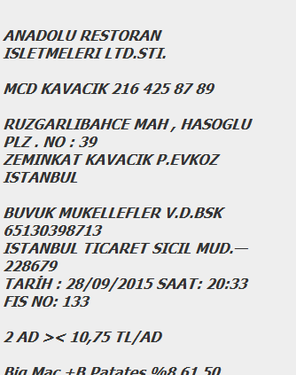 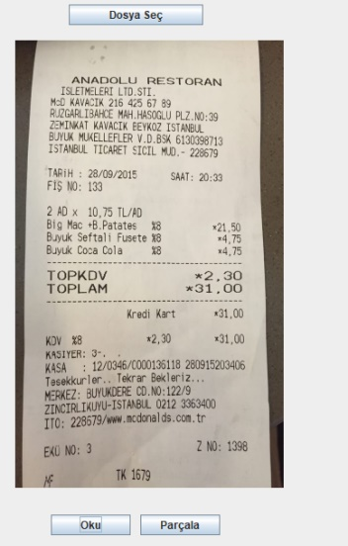

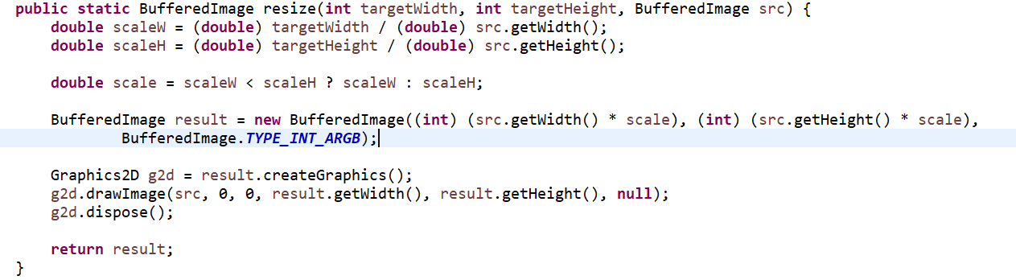

(Okunan fişi gui de gösterme ve ekrana sığdırma boyut ayarlama)

**4. Sonuçlar**

Sonuç olarak bu programda öğrendiğim ocr tabanlı fiş okuma sayesinde karşılaştığım zorluklarda örneğin; database bağlantısında çıkan sorunlar ve tesseract kütüphanesinin daha iyisinin bulunması, kütüphaneyi nasıl geliştirebileceğim, dilini ayarlayabileceğim konusunda tecrübe kazanmış oldum. İnternette kütüphane geliştirme adı altında birçok fikir olsa da her fişi okumada maalesef işe yaramadı. Ortak bir yol izleyip başarılı bir şekilde çalışan uygulama yaptım. Bu projenin kendime katkı sağladığını düşünüyorum.

# Kaynakça

* <https://github.com/tesseract-ocr/tesseract/wiki/Data-Files#special-data-files>
* <https://www.geeksforgeeks.org/tesseract-ocr-with-java-with-examples/>
* <https://pretius.com/how-to-prepare-training-files-for-tesseract-ocr-and-improve-characters-recognition/>
* <http://testkalite.com/java-ile-ms-sql-e-baglanmak/>
* <https://jar-download.com/artifacts/org.bytedeco.javacpp-presets/opencv/3.4.1-1.4.1/source-code>
* <https://www.codejava.net/java-se/graphics/how-to-resize-images-in-java>
* <https://stackoverflow.com/questions/48170714/reading-text-from-image-using-tesseract-and-opencv-java>
* <https://gmartinezgil.wordpress.com/2016/04/16/create-a-receipt-scanner-app-in-java-using-javacv-opencv-and-tesseract-ocr/>
* <https://www.jbrandsma.com/news/2015/12/07/ocr-with-java-and-tesseract/>
* <https://www.geeksforgeeks.org/tesseract-ocr-with-java-with-examples/>

**3.Veri Akış Diyagramı**

